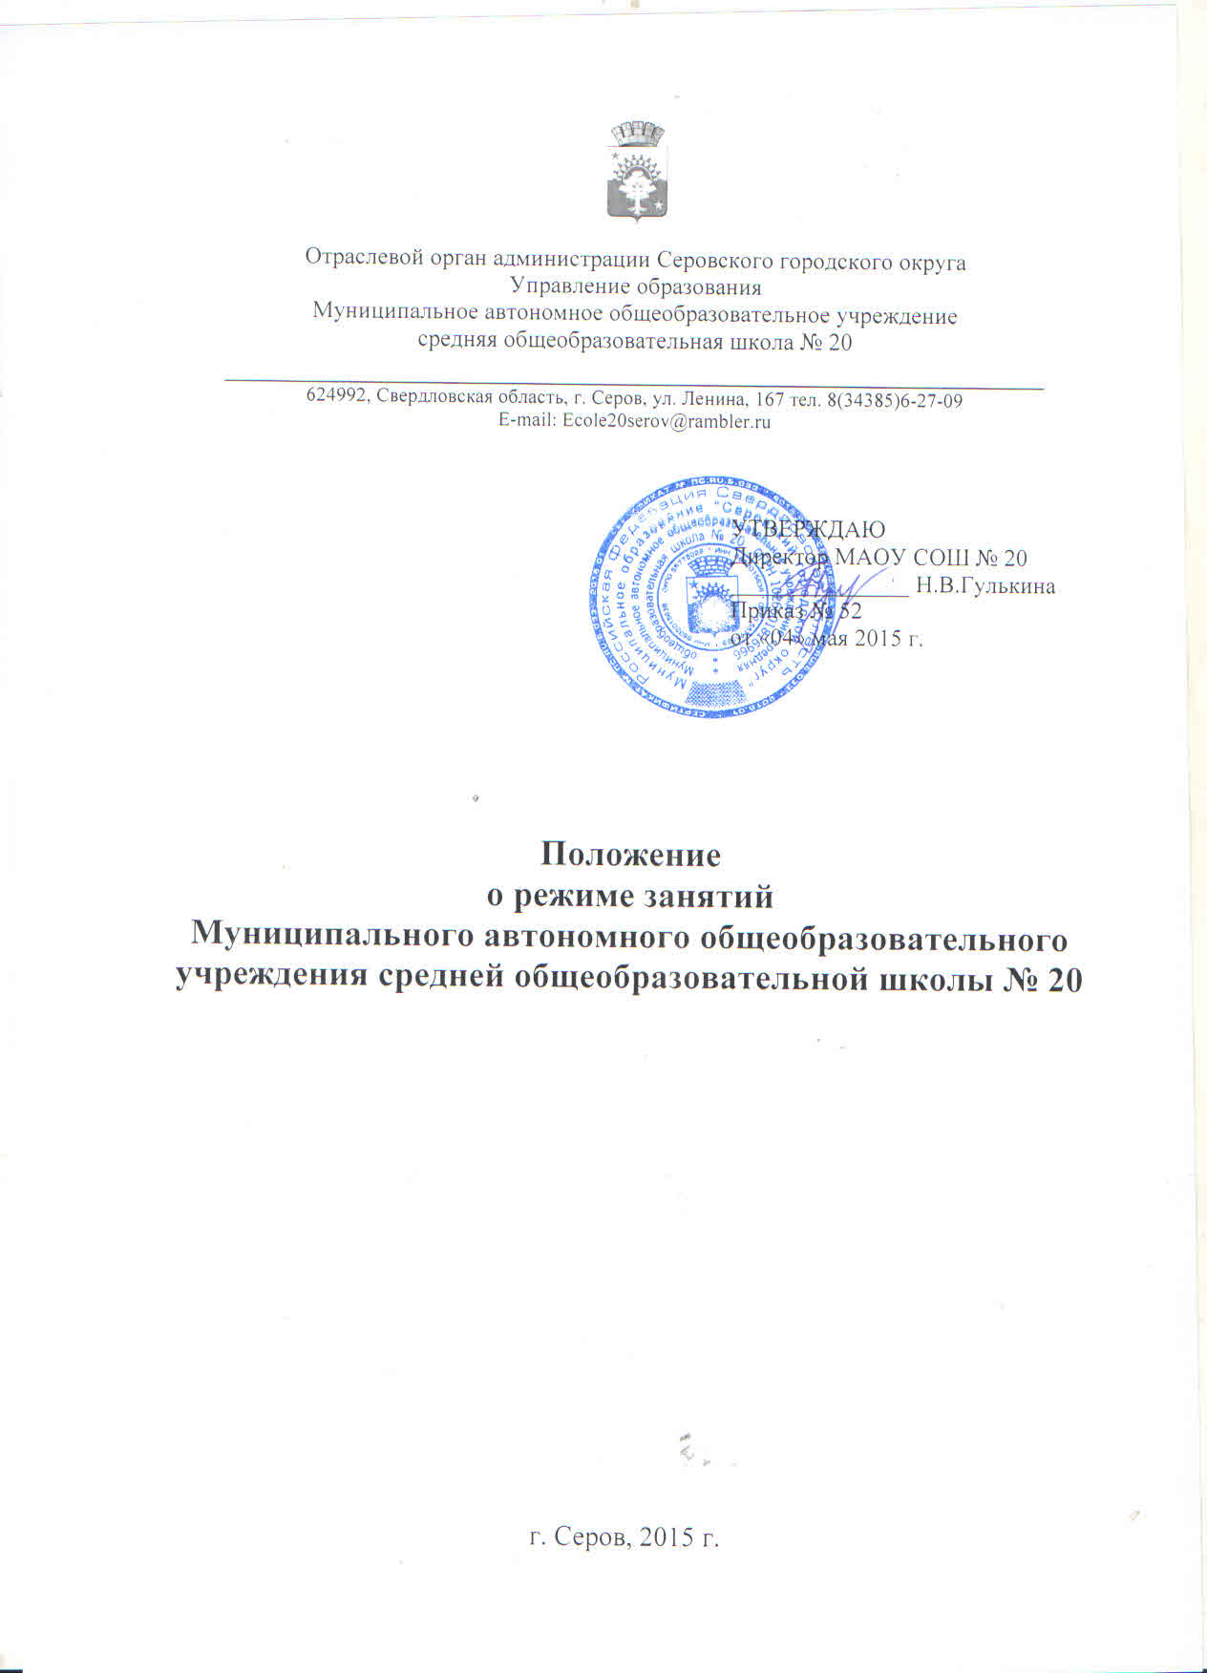

1. Общие положения

1.1. Настоящее Положение разработано с учетом: Федерального закона от 29 декабря 2012 г. № 273-ФЗ «Об образовании в Российской Федерации»; СанПиН 2.4.2.2821-10 «Санитарно-эпидемиологические требования к условиям и организации обучения в образовательных организациях», утвержденных Постановлением главного государственного санитарного врача РФ от 29 декабря 2010 г. № 189.
1.2. Настоящее Положение регулирует режим функционирования и режим занятий обучающихся МАОУ СОШ № 20 (далее - Учреждение) в период организации образовательного процесса, каникул, летнего отдыха и оздоровления.
1.3. Режим занятий обучающихся действует в течение учебного года. Временное изменение режима занятий возможно только на основании приказа директора Учреждения.
1.4. Настоящее Положение обязательно для исполнения всеми обучающимися Учреждения и их родителями (законными представителями).

2. Режим образовательного процесса и каникулярного времени

2.1. Учебный год в Учреждении начинается 1 сентября. Если этот день приходится на выходной день, то в этом случае учебный год начинается в первый, следующий за ним, рабочий день.
2.2. Продолжительность учебного года во 2-4 классах составляет не менее 34 недель, в 5-11 классах – не менее 35 недель без учета государственной (итоговой) аттестации, в первом классе – 33 недели.
2.3. Учебный год составляют учебные периоды - четверти. Количество четвертей – четыре.
2.4. При обучении по четвертям после каждого учебного периода следуют каникулы (четверти чередуются с каникулами).
Продолжительность учебного года, каникул устанавливается годовым календарным учебным графиком, утверждаемым приказом директора Учреждения, и составляет суммарно в течение учебного года не менее 30 календарных суток, а в летний период не менее 8 недель.
Для учащихся 1-х классов предусмотрены дополнительные недельные каникулы в середине третьей четверти.
2.5. Обучение в Учреждении ведется в две смены:
- в 1-х классах по пятидневной учебной неделе с двумя выходными днями (суббота и воскресенье); в субботу возможно проведение занятий в кружках и секциях на базе Учреждения по запросам обучающихся и их родителей (законных представителей) и по приказу директора Учреждения,
- во 2-11 классах по шестидневной неделе.
1-е, 2-е, 5-е, 9-е, 10-е, 11-е классы обучаются только в первую смену.
2.6. Продолжительность урока во 2-11-х классах составляет 40 минут.
В соответствии с требованиями «Санитарно-эпидемиологических правил и нормативов СанПиН 2.4.2.2821-10» для облегчения процесса адаптации детей к требованиям образовательного учреждения обучение в 1-м классе осуществляется с соблюдением следующих дополнительных требований:
- учебные занятия проводятся по 5-дневной учебной неделе и только в первую смену;
- используется «ступенчатый» режим обучения: в сентябре, октябре – по 3 урока в день по 35 минут каждый, в ноябре-декабре – по 4 урока по 35 минут каждый, в январе-мае – по 4 урока по 40 минут каждый;
- рекомендуется организация в середине учебного дня динамической паузы продолжительностью не менее 40 минут.
2.7. Учебные занятия в Учреждении начинаются в 8 часов 00 минут.
2.8. Расписание звонков на новый учебный год утверждается приказом директора Учреждения.
2.9. После каждого урока обучающимся предоставляется перерыв не менее 10 минут. Для организации питания обучающихся в режим учебных занятий вносятся перемены, продолжительностью 15-20 минут.
2.10. Горячее питание обучающихся осуществляется в соответствии с расписанием, утверждаемым на каждый учебный период директором Учреждения.
2.11. Величина недельной учебной нагрузки (количество учебных занятий), реализуемая через урочную деятельность, определяется в соответствии с таблицей:
Максимально допустимая недельная нагрузка в академических часах
Классы | I | II | III | IV | V | VI | VII | VIII | IX | X | XI
Максимальная нагрузка, часов | 21 | 23 | 26 | 26 | 32 | 33 | 35 | 36 | 36 | 37 | 37
2.12. Учебная недельная нагрузка распределяется равномерно в течение учебной недели, при этом объем максимальной допустимой нагрузки в течение дня составляет:
- для обучающихся 1-х классов не более 4 уроков и 1 день в неделю – не более 5 уроков за счет урока физической культуры;
- для обучающихся 2 - 4-х классов - не более 5 уроков;
- для обучающихся 5 - 6-х классов - не более 6 уроков;
- для обучающихся 7 - 9-х классов - не более 7 уроков.
2.13. Расписание уроков составляется в соответствии с гигиеническими требованиями к расписанию уроков и с учетом умственной работоспособности обучающихся в течение дня и недели.
2.14. При проведении занятий в 5-11 классах по иностранному языку и трудовому обучению, а так же информатике, физике, химии (во время практических занятий) допускается деление класса на две группы при заполняемости более 25 человек.
При наличии необходимых условий и средств возможно деление на группы классов с меньшей наполняемостью при проведении занятий по другим предметам.
2.15. В начальных классах плотность учебной работы обучающихся на уроках по основным предметам не должна превышать 80%. С целью профилактики утомления, нарушения осанки, зрения обучающихся на уроках проводятся физкультминутки и гимнастика для глаз при обучении письму, чтению, математике.
2.16. В оздоровительных целях в Учреждении создаются условия для удовлетворения биологической потребности обучающихся в движении. Эта потребность реализуется посредством ежедневной двигательной активности обучающихся в формах:
- 3 урока физической культуры в неделю, часть уроков проводится на свежем воздухе;
- физкультминутки на уроках;
- подвижные перемены;
- внеклассные спортивные занятия и соревнования;
- Дни здоровья.
2.17. При составлении расписания уроков чередуются различные по сложности предметы в течение дня и недели:
- для обучающихся 1-4 классов - основные предметы (математика, русский язык) чередуются с уроками музыки, изобразительного искусства, технологии, физкультуры
- для обучающихся 5-11 классов - предметы естественно-математического и гуманитарного циклов.
2.18. Для обучающихся 1-х классов наиболее сложные предметы проводятся на 2-м уроке; 2-4 классов - 2-3-м уроках; для обучающихся 5-9-х классов на 2-4 - м уроках.
2.19. В начальных классах сдвоенные уроки не проводятся.
2.20. В течение учебного дня не следует проводить более одной контрольной работы. Контрольные работы рекомендуется проводить на 2-4 уроках.

3. Режим внеурочной деятельности

3.1. Режим внеурочной деятельности регламентируется расписанием работы кружков, секций, детских общественных объединений.
3.2. Время проведения экскурсий, походов, выходов с детьми на внеклассные мероприятия устанавливается в соответствии с календарно-тематическим планированием и планом воспитательной работы.
Выход за пределы образовательного учреждения разрешается только после издания соответствующего приказа директора Учреждения. Ответственность за жизнь и здоровье детей при проведении подобных мероприятий несет педагог, который назначен приказом директора.
3.3. Факультативные, групповые, индивидуальные занятия, занятия объединений дополнительного образования начинаются через 40 минут после окончания уроков.
3.4. Часы факультативных, групповых и индивидуальных занятий, составляющие часть учебного плана, формируемую образовательным учреждением, входят в объем максимально допустимой нагрузки.
3.5. При проведении внеурочных занятий продолжительностью более 1 академического часа организуются перемены - 10 минут для отдыха со сменой вида деятельности.

ПРИНЯТО

Педагогическим советом МАОУ СОШ № 20

04.05.2015, протокол № 4

